
SUPERINTENDENCIA
DELSISTEMA FINANCIERO

FECHA: 21/12/2022
Versión pública según Art. 30 LAIP.
Por supresión de información confidencial. Art. 24 Lit. c. LAIP.

SSF 2022
ORDEN DE COMPRA No. 451

PROVEEDOR: TRANSPORTES HERNANDEZ RODRIGUEZ, S.A. DE C.V.
NIT: xxxxxxxxxxxxxxxx
UNIDAD SOLICITANTE: DEPARTAMENTO DE SERVICIOS GENERALES
ADMINISTRADOR O.C.: IRENE MARGARITA MENDOZA MEJÍA
(1666)

REQUERIMIENTO No. 457/2022
ANALISTA: ENRIQUE DELGADO

FAVOR SUMINISTRAR LO SIGUIENTE:
BIEN
SERVICIO X

CANTIDAD CODIGO DESCRIPCION COSTO UNITARIO COSTO TOTAL

•
1 | 410520 | OTROS SERVICIOS | 975.0000 | 975.00
 |  | SERVICIO PARA ANÁLISIS, RECOLECCIÓN Y TRATAMIENTO
 |  | DE PRODUCTO FARMACÉUTICO DE LA CLÍNICA MÉDICA DE LA SSF
1 | 410520 | OTROS SERVICIOS | 0.0000 | 0.00
 |  | LUGAR DE ENTREGA: 3a. CALLE PONIENTE Y PASAJE ISTMANIA Nº 3952, COLONIA ESCALÓN, SAN SALVADOR.
1 | 410520 | OTROS SERVICIOS | 0.0000 | 0.00
 |  | TIEMPO DE ENTREGA: 3 DÍAS HABILES DESPUÉS DE HABER RECIBIDO LA OC
1 | 410520 | OTROS SERVICIOS | 0.0000 | 0.00
 |  | FORMA DE PAGO: CRÉDITO 30 DÍAS

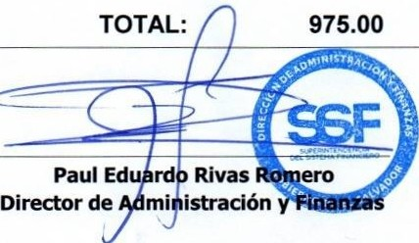SON: NOVECIENTOS SETENTA Y CINCO US DÓLARES 00/100
ORIGINAL

